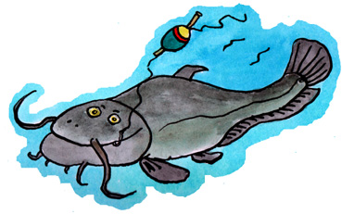
Výlov rybníka Podskalský
21. 11.

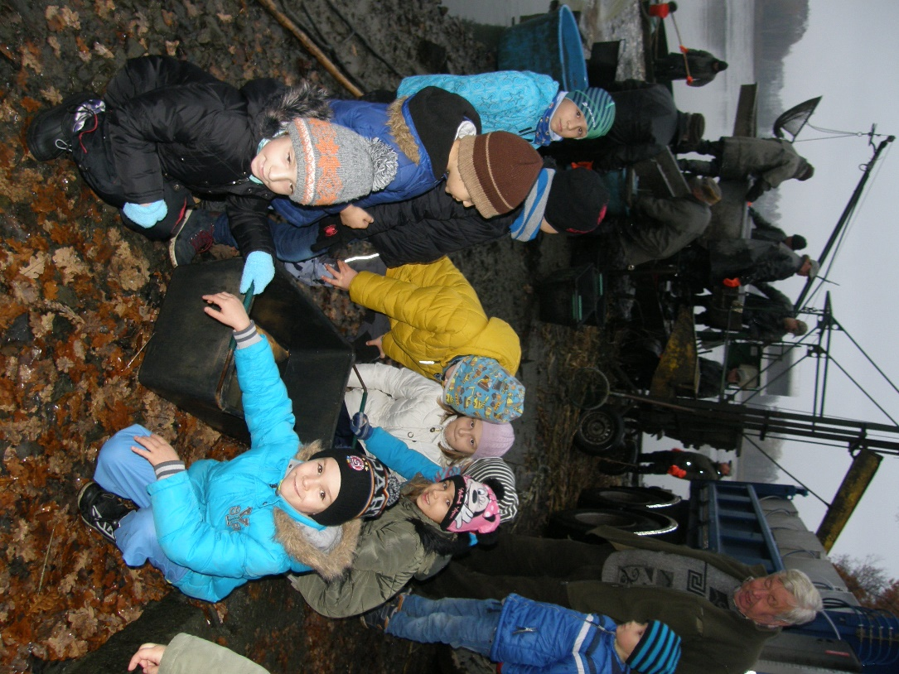
Období výlovů se chýlilo ke konci a naši nejmenší školáci z 1. A a 1. B se ve čtvrtek 21. 11. vydali s žáky 9. ročníků na tradiční akci – tentokrát výlov rybníka Podskalský. Každý deváťák se před školou ujal svého prvňáčka a společně kráčeli ke známému blatenskému rybníku. Počasí nám moc nepřálo, ale nic nás neodradilo, abychom nedorazili do cíle. Zde už měli rybáři roztažené sítě, aby jim neunikla ani jedna rybka. Nechyběla ani ukázka a několik slov o našich nejznámějších sladkovodních rybách. Děti už by měly poznat kapra "šupináče", "hlaďáka", amura a štiku. Každý zvědavec si mohl i na některou z nich sáhnout. Do školy jsme dorazili hladoví a svačina od maminek přišla všem vhod

třídní učitelka 1. A
Mgr. Pavla Fousová

